
AEROFILMS
TISKOVÁ ZPRÁVA: 25. 1. 2017

Americký hit Moonlight vyráží do kin s 8 oscarovými nominacemi

Magický snímek režiséra Barryho Jenkinse o dospívání chlapce v drsném prostředí amerického Miami má po včerejším ohlášení nominací na Oscara hned 8 pádných důvodů proč s nadějí vyhlížet únorový ceremoniál. Intimní snímek Moonlight bude bojovat o prestižní sošku v kategoriích pro nejlepší střih, scénář, režii, hudbu, kameru i nejlepší film. Šanci na ocenění mají také představitelé dvou vedlejších rolí Mahershala Ali a Naomie Harris. I kdyby u amerických akademiků nezabodoval, už teď má americký indie hit na kontě neuvěřitelných více než 100 ocenění včetně Zlatého glóbu za nejlepší film loňského roku. Čeští diváci mají možnost vidět film na plátně už od tohoto týdne v exkluzivních předpremiérách, oficiálně vstoupí Moonlight do českých kin ve čtvrtek 23. února.

Teprve druhý celovečerní film Barryho Jenkinse vypráví nadčasový příběh hledání sebe sama a své sexuální identity ve třech životních etapách dospívajícího chlapce Chirona. Scénář vznikl podle divadelní hry Tarella Alvina McCraneyho, se kterým režiséra pojí rodná chudinská čtvrť Liberty City v Miami, jež v 80. letech nechvalně proslulo jako drogové překladiště. „Tarell nazývá Miami ’nádherná noční můra‘ a já myslím, že se nám ten zlý sen podařilo zachytit v nádherných barvách,“ líčí Jenkins.

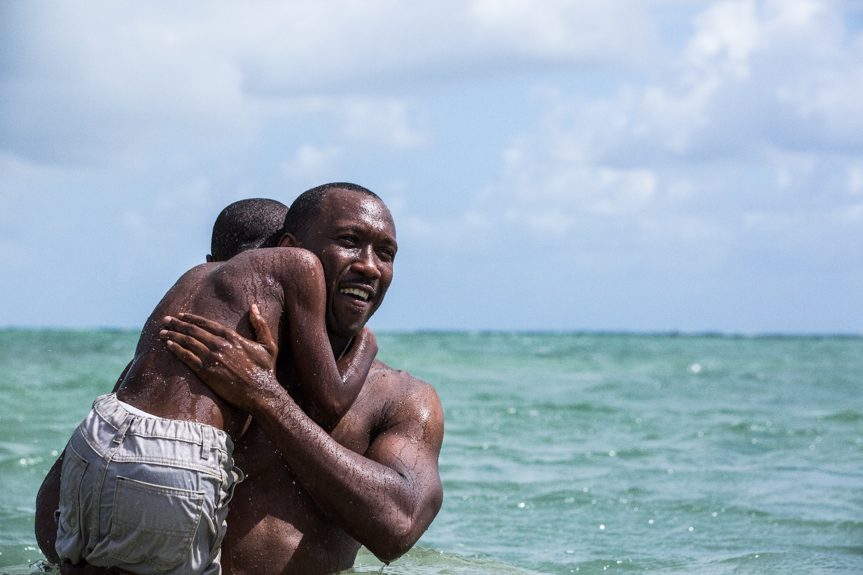
Podívejte se na český trailer k filmu:

Umělce propojuje také smutný životní fakt, že je vychovala matka závislá na drogách. „Ve filmu není jediná scéna s Chironovou matkou, která by nebyla z mého nebo Tarellova života,“ dodává Jenkins.

Matku si ve filmu zahrála americká herečka Naomie Harris, známá jako Eve Moneypenny z bondovek Skyfall a Spectre. Z nabídky na roli matky závislé na cracku nebyla zpočátku podle svých slov nadšená. „Když jsem si ale přečetla celý scénář, byla jsem uhranutá. Bylo mi jasné, že z toho bude krásný film,“ popsala. Natáčení probíhalo právě v době, kdy objížděla svět s poslední filmovou bondovkou, a všechny její scény se tak musely natočit během pouhých tří dnů.

Další hvězdu obsadil režisér do role drogového dealera Juana v podání Mahershaly Aliho. Americký herec se proslavil hlavně seriálovými rolemi v sériích Domek z karet nebo Luke Cage. V hlavní úloze Chirona se vystřídali herci Alex Hibbert, Ashton Sanders a Trevante Rhodes.

Film, na který pějí američtí filmoví kritici chválu a který The New York Times nekompromisně označily za „nejlepší snímek loňského roku“, měl premiéru na americkém festivalu v Telluride a představil se i na festivalech v Torontu a v New Yorku. V České republice vstoupí díky Aerofilms do kin už od čtvrtka 26. ledna v exkluzivních předpremiérách. První pražská projekce se chystá v pátek 27. 1. v kině Světozor ve spolupráci s festivalem Mezipatra. Následovat budou další projekce v pražských i mimopražských jednosálových kinech a plošně film vstoupí do kin ve čtvrtek 23. února.

Proč jsou všichni tak unešení z filmu Moonlight? Jednoduše proto, že je opravdu tak dobrý.
Hillary Busis, Vanity Fair

Moonlight je magický film, na který jsme čekali roky.
Kenneth Turan, Los Angeles Times

Je to film o jiných lidech, než jste vy, o tom, jak jim postupně porozumíte, vcítíte se do nich a spojíte se s nimi.
Glenn Whipp, Los Angeles Times

MOONLIGHT (2016, USA, 111 min.) - synopse
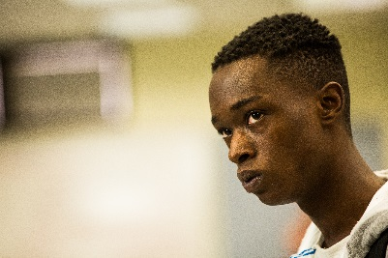
Nadčasový příběh dospívání a hledání sebe sama je zasazený do drsných kulis okrajových čtvrtí Miami. Mladý Chiron bojuje o svoje místo v prostředí, ve kterém často rozhoduje právo silnějšího, zatímco jeho vnitřní svět se plní láskou, bolestí i touhou. Moonlight zachycuje univerzální témata přátelství a sexuální identity ve třech různých životních etapách od dětství až po dospělost. Je zároveň portrétem mladého člověka, současných amerických předměstí i nepostřehnutelných sil, které formují lidské životy. Nekonvenční způsob vyprávění, vynalézavá vizuální složka i mimořádné herecké výkony vynesly snímku Zlatý glóbus za nejlepší film.

BARRY JENKINS (*1979, USA)
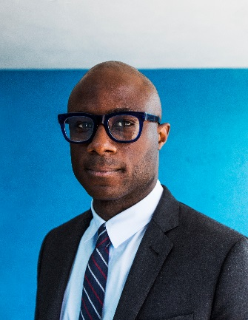
Barry Jenkins natočil svůj debut Lék na melancholii v roce 2008 a zapsal se jím do povědomí především filmových kritiků, kteří film velmi dobře přijali. Následovala tvůrčí odmlka, která se nakonec protáhla na sedm let. Než začal pracovat na svém druhém filmu, vyzkoušel si povolání tesaře, spoluzaložil reklamní agenturu, a podílel se na tvorbě seriálu Pozůstalí. K režii se později vrátil svým krátkým sci-fi filmem Remigration. Námět na film Moonlight byl na světě v okamžiku, kdy se Jenkins seznámil s divadelní hrou In Moonlight Black Boys Look Blue, částečnou autobiografií dramatika Tarella Alvina McCraneyho, se kterým ho spojovalo jak místo, kde oba vyrostli, tak podobná zkušenost s drogovou závislostí v rodině. Dali dohromady scénář a výsledkem je film, který stačil posbírat kromě celé řady jiných cen i Zlatý glóbus za nejlepší film roku 2016. V současnosti režisér pracuje na seriálu podle novely Colsona Whiteheada The Underground Railroad nebo na scénáři k filmu o životě americké boxerky Claressy Shields.

Press kontakt: Zuzana Raušová, zooz@aerofilms.cz, +420 776 808 181
Fotografie v tiskové kvalitě a další materiály k filmu najdete na aero.capsa.cz (přístupové údaje na vyžádání).

